Algorytmy ewolucyjne
Wiesław Stanek

1. Wstęp
Celem ćwiczenia było zaprojektowanie algorytmu ewolucyjnego rozwiązującego jeden z zadanych problemów obliczeniowych. Wybranym przeze mnie problemem był problem SAT-CNF. Jako dane wejściowe użyłem przykładowy problem SAT-CNF:
http://people.sc.fsu.edu/~jburkardt/data/cnf/zebra_v155_c1135.cnf
Rozwiązanie miało być zaimplementowane zarówno w modelu EMAS, jak i standardowym ewolucyjnym.

2. Szczegóły rozwiązania

2.1. Genotyp
Jako genotyp użyłem listę wartościowań, w której każda wartość odpowiada konkretnej zmiennej.

2.2. Mutacje
Zaimplementowałem trzy różne mutacje:
- Random Genes
Losowo wybierane są zmienne, dla których zmieniana jest wartość na przeciwną
- Reverse
Odwracamy kolejność wartościowania, np. 0 – 0 – 1 → 1 – 0 – 0
- Xor Template
Robimy logiczną operację Xor dla odpowiednich pozycji. Template zależny jest od prawdopodobieństwa ewolucji. Mutacja wygląda jak na poniższym rysunku:
Illustration 1: http://www.laccei.org/LACCEI2011-Medellin/StudentPapers/OT017_Perez_SP.pdf

2.3. Crossowanie
Zaimplementowałem trzy różne sposoby crossowania:
- Uniform
Wybieramy po równo wartości od każdego rodzica (co drugą) i tworzymy z nich potomka.
1 | 0 | 1 | 1 | 0
0 | 1 | 0 | 1 | 0

1 | 1 | 1 | 1 | 0

- One Point
Wybieramy jeden punkt podziału i postępujemy analogicznie jak na poniższym rysunku
Illustration 2: http://www.laccei.org/LACCEI2011-Medellin/StudentPapers/OT017_Perez_SP.pdf

- Two Point
Wybieramy dwa punkty podziału i postępujemy analogicznie jak na poniższym rysunku
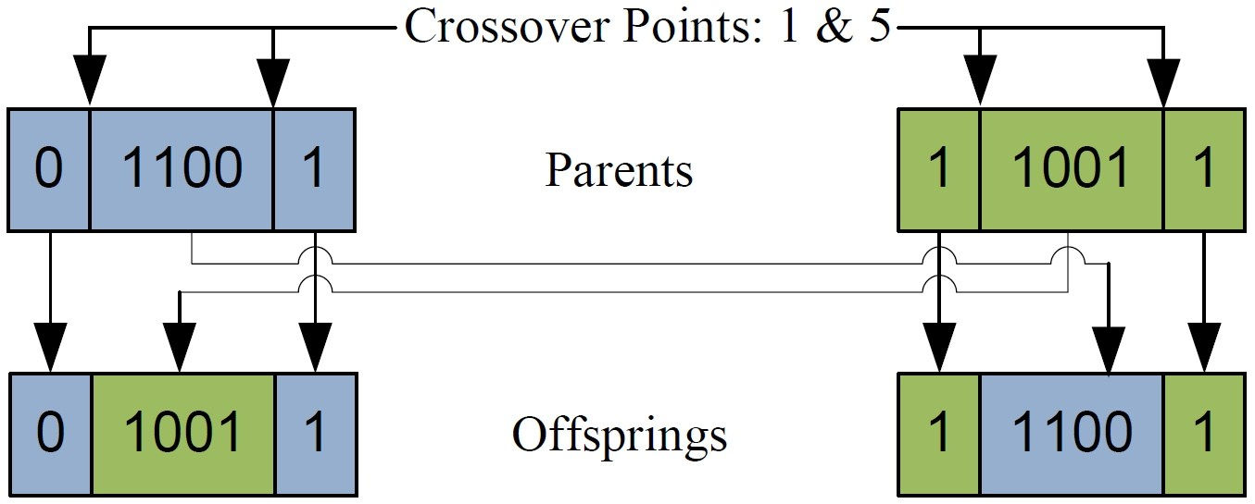Illustration 3: http://www.laccei.org/LACCEI2011-Medellin/StudentPapers/OT017_Perez_SP.pdf

2.4. Testowane parametry
Jako testowane parametry wybrałem:
- mutacje dla crossowania Two Point
- crossowania dla mutacji Random Genes
- crossowania dla mutacji Xor Template
- prawdopodobieńtwo dla mutacji Random Genes przy crossowaniu Two Point
- prawdopodobieństwo dla mutacji Random Genes przy crossowaniu Uniform

3. Wykresy

3.1. Mutacje dla crossowania Two Point

3.2. Crossowania dla mutacji Random Genes

3.3. Crossowania dla mutacji Xor Template

3.4. Prawdopodobieńtwa dla mutacji Random Genes przy crossowaniu Two Point

3.5. Prawdopodobieńtwa dla mutacji Random Genes przy crossowaniu Uniform

4. Kod
Kod dostępny jest w repozytorium: https://github.com/Elrohil44/pyage

5. Obserwacje
- Model EMAS zazwyczaj zbiegał szybciej, ale do mniej optymalnej wartości
- Model tradycyjny dla wysokiego prawdopodobieństwa mutacji zachowywał się niedeterministycznie (nie był zbieżny)
- Generalnie lepsze wyniki zostały uzyskane przy tradycyjnym modelu, jednak wymagało to dłuższego czasu obliczeń
- W zależności od sposobu crossowania zauważamy różne tendencje przy zmianie prawdopodobieństwa mutacji

6. Wnioski
- Zbieżność zależy od metody crossowania, mutacji oraz prawdopodobieństwa
- Optymalność wyniku zależy ściśle od wyboru sposobu mutacji/crossowania
- Problem znalezienia rozwiązania zależy również od funkcji wartościującej genotyp

